5 ОХОРОНА ПРАЦІ ТА БЕЗПЕКА У НАДЗВИЧАЙНИХ СИТУАЦІЯХ

Охорона праці – це система правових, соціально-економічних, організаційно-технічних, санітарно-гігієнічних і лікувально-профілактичних заходів та засобів, спрямованих на збереження життя, здоров'я і працездатності людини у процесі трудової діяльності.
У дипломному проекті розглянуті питання розробки та дослідження методики розпізнавання мовних команд в системах людино-машинної взаємодії, вирішення яких здійснюються спеціалістами з інформаційних технологій, а саме їх вирішує інженер-програміст.
Отже розглянемо питання охорони праці та безпеку у надзвичайних ситуаціях на робочому місці інженер-програміста, яке розташоване на третьому поверсі головної будівлі на території ТОВ «Телекарт-Прилад» за адресою: проспект Небесної Сотні, 105, Одеса, Одеської області, 65104.

5.1 Охорона праці

5.1.1 Організація та управління охороною праці на підприємстві

Організацію охорони праці у ТОВ «Телекарт-Прилад» здійснює заступник директора з промислової безпеки та охорони праці згідно з Конституцією України, Законами України “Про охорону праці”, “Про пожежну безпеку”, ”Про загальнообов’язкове державне соціальне страхування від нещасного випадку на виробництві та професійного захворювання, які спричинили втрату працездатності”, актами Президента України і Кабінету Міністрів України, Національної ради з питань безпечної життєдіяльності населення при Кабінеті Міністрів України, наказами органів державного нагляду за охороною праці, іншими нормативно-правовими актами, у тому числі з охорони праці, внутрішніми нормативно-правовими актами підприємства.
Управління охороною праці на підприємстві передбачає:
- створення служби охорони праці та призначення осіб, які забезпечують вирішення завдань та координацію робіт і функціонування усіх структурних підрозділів підприємства з питань охорони праці;
- організацію розробки i затвердження положень, інструкцій та інших нормативних актів про охорону праці, які встановлюють правила безпечного виконання робіт i поведінки працівників;
- організацію проведення аудиту охорони праці, лабораторних досліджень умов праці, оцінку технічного стану виробничого устаткування, атестацію робочих місць на відповідність нормативно-правовим актам з охорони праці в порядку і терміни, обумовлені законодавством;
- організацію забезпечення належного стану будівель і споруд, виробничого устаткування, моніторинг за їхнім технологічним станом;
- забезпечення усунення причин, що викликають нещасні випадки, професійні захворювання, аварії і організовує здійснення профілактичних заходів, які визначені комісіями з розслідування цих випадків;
- забезпечення виконання планів робіт з охорони праці та вимог, які містяться в положеннях, правилах, інструкціях та інших нормативних документах з охорони праці;
- здійснення зв’язків з медичними закладами для проведення медичних i наркологічних оглядів та лікувально-профілактичного обслуговування працівників;
- забезпечення проведення усіх інструктажів та навчань з охорони праці та безпеки у надзвичайних ситуаціях на підприємстві, а також перевірку отриманих знань після навчання;
- забезпечення розслідування нещасних випадків, професійних захворювань та аварій, згідно з діючими нормативно-правовими актами.

5.1.2 Обґрунтування заходів з покращення умов охорони праці

Обґрунтування заходів з охорони праці на робочому місці інженера-програміста, розташованому на третьому поверсі головної будівлі ТОВ «Телекарт-Прилад», передбачає врахування розмірів характерних частин тіла людини (антропометрія), дотримання закономірностей трудових рухів і переміщень (біомеханіка), облік параметрів кутів і зон огляду (умова зорової роботи), дотримання нормованих параметрів санітарно-гігієнічної характеристики (охорона праці).
Непостійне робоче місце інженер-програміста, яке відповідає усім вимогам, зазначеним у СН 512-78, зображене на рис. 5.1:

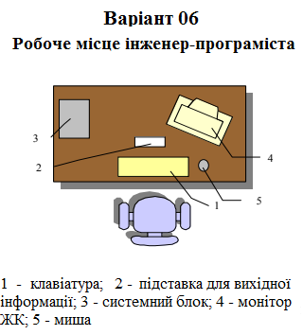
Рисунок 5.1 – Розміщення основних і периферійних приладів ПЕОМ

Джерелами шуму в приміщенні, де встановлена обчислювальна техніка є вуличний шум, шум клавіатури, вентиляторів охолодження, сканера, принтера та інших пристроїв. Стіни і стелі приміщення, де встановлена обчислювальна техніка, покривають звукопоглинаючими матеріалами.
Допустимі рівні звукового тиску і рівнів звуку на робочому місці з ПЕОМ відповідно до СН 2.2.4./2.1.8.562-96 представлені у табл. 5.1

Таблиця 5.1 – Допустимі значення рівнів звукового тиску в октавних смугах з середньогеометричними частотами і рівень звуку
Вид трудової діяльності, робочі місця | Рівні звукового тиску в дБ в октавних смугах із середньогеометричними частотами, Гц
Вид трудової діяльності, робочі місця | 31,5 | 63 | 125 | 250 | 500 | 1000 | 2000 | 4000 | 8000 | Рівні звуку, еквівалентні рівні звуку, дБА/ дБАекв.
Програмісти  ЕОМ | 86 | 71 | 61 | 54 | 49 | 45 | 42 | 40 | 38 | 50

Під час роботи з ПЕОМ потрібно робити перерви в залежності від тривалості роботи. Згідно з ДК-003-95 усі види трудової діяльності поділяються на 3 групи: група А - робота з зчитування інформації з екрану монітора з попереднім запитом; група Б - робота з введення інформації; група В - творча робота в режимі діалогу з ПЕОМ. Режим відпочинку для І категорії роботи групи А, що виконує інженер-програміст на робочому місці представлений у табл. 5.2:
Таблиця 5.2 – Сумарний час регламентованих перерв в залежності від тривалості роботи, виду і категорії трудової діяльності з ПЕОМ
Категория роботи з ПЕОМ | Рівень навантаження за робочу зміну при видах роботи ПЕОМ | Сумарний час регламентованих перерв, мин
Категория роботи з ПЕОМ | Група А, кількість знаків | При  8-часовій зміні | При  12-часовій зміні
I | До 20000 | 50 | 80

Таким чином для І категорії тяжкості і напруженості роботи з ПЕОМ, яка визначаються для групи А за сумарним числом прочитаних знаків за робочу зміну, кількість прочитаних знаків повинна бути менше, ніж 20000.
5.1.3 Розрахунок захисного заземлення

Проектування робочих місць, забезпечених відеотерміналами, відноситься до числа важливих проблем ергономічного проектування в області обчислювальної техніки.
Отже розрахуємо захисне заземлення за наведеними початковими даними згідно 6 варіанту завдання за табл.5.3. Захисне заземлення розраховується для електроустановок потужністю до 1000В в мережі з ізольованою нейтраллю. При цьому використовуються заземлювачі з розміщенням у ряд.

Таблиця 5.3 – Дані для розрахунку захисного заземлення
Варіант | ρ, Ом*м | z | Вертикальний заземлювач |  |  | Горизонтальний  Заземлювач
Варіант | ρ, Ом*м | z | l1, м | d1, м | t1, м | l2, м | d2, м | t2, м
6 | 150,0 | 2,0 | 3,0 | 0,05 | 2,5 | 3,0 | 1,0 | 0,05

При використанні заземлення для забезпечення електробезпеки технічних систем повинна виконуватися умова:

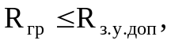 (5.1)
де R_{з.у.доп} – допустимий опір заземлюючого пристрою в електроустановках, Ом;
R_{гр} – груповий опір заземлюючих стержнів і з’єднуючої полоси, Ом.

Для розрахунку R _{гр} необхідно використовувати наступну формулу:

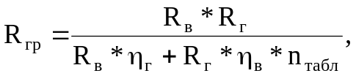 (5.2)
де R_{в}, R_{г} – відповідно опір вертикального стержня та горизонтальної полоси, Ом;
_{в}, _{г} – відповідно коефіцієнти використання вертикальних стержнів і горизонтальної полоси, Ом;
_{табл} – кількість вертикальних стержнів обраних зі стандартного ряду.

Розрахунок R_{в} – опір заземлювача у вигляді стержня, круглого перетину (трубчатого) та заглибленого в землю повністю виконується за формулою:

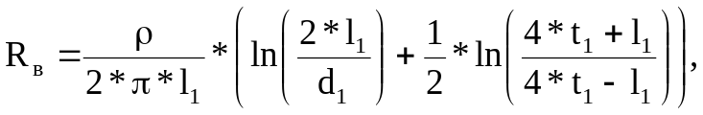 (5.3)
де – питомий опір грунту, Ом*м;
l₁ – довжина вертикального стержня, м;
d₁ – діаметр перетину, м;
t₁ – заглиблення заземлювача (відстань від поверхні грунту до середини заземлювача, м).

Розрахунок R_{г} – опір протяжного заземлювача (стержень, труба, полоса, кабель і т.д.) заглибленого в землю виконується за формулою:

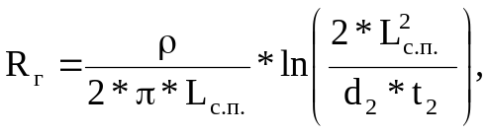 (5.4)
де L_{с.п.} – довжина горизонтальної полоси, м;
d₂ – ширина полоси або діаметр перетину стержня (труби), м;
t₂ – відстань від поверхні грунту до середини ширини горизонтальної полоси, м.

Довжина сполучної смуги розраховується за формулою:

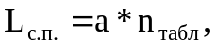 (5.5)
де – кількість вертикальних стержнів;
– відстань між вертикальними стержнями, м.

Відстань між вертикальними стержнями визначається за формулою:

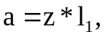 (5.6)
де – довжина вертикального стержня, м;
– коефіцієнт кратності, рівний 1,2,3.

Попередня кількість вертикальних заземлювачів визначається з виразу:

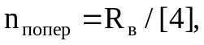 (5.7)
де R_{в} – опір розтікання струму одиночного вертикального заземлювача, Ом;

Виконаємо розрахунок опору вертикального заземлювача R_{в} за формулою (5.3):

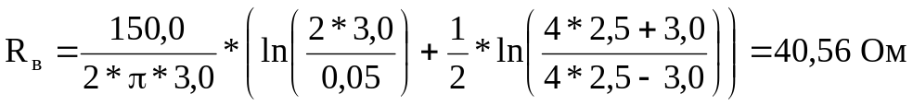

Визначимо відстань між вертикальними стержнями за формулою (5.6):

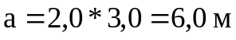

Далі розрахуємо попередню кількість вертикальних заземлювачів за формулою (5.7):

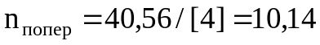
Закруглимо у більшу сторону: 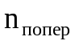 = 10 шт., визначимо табличну кількість вертикальних заземлювачів зі стандартного ряду, шляхом закруглення до найближчого значення: = 10 шт. Потім розрахуємо довжину сполучної смуги за формулою (5.4):

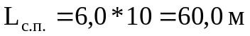

Розрахунок опору протяжного заземлювача R_{г} виконується за формулою (5.5):

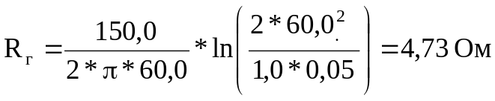

Далі обираються коефіцієнти використання заземлювачів згідно з табличними значеннями для розташування у ряд, а також кількості вертикальних заземлювачів: _{в} = 0,74 та _{г} = 0,75.
На наступному кроці визначається груповий опір заземлюючих стержнів і з’єднуючої полоси R_{гр} за формулою (5.2):

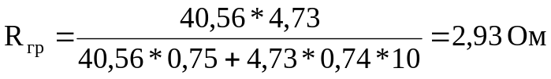

Для здійснення заземлюючих функцій опір заземлюючого пристрою, згідно з ПУЕ, повинен бути не більше 4 Ом. За формулою (5.1) < 4 Ом, тобто для забезпечення безпеки електроустановок на підприємстві необхідно використовувати 10 заземлювачів.

5.2 Безпека в надзвичайних ситуаціях

5.2.1 Надзвичайні ситуації та шляхи їх запобігання

Надзвичайна ситуація — порушення нормальних умов життя і діяльності людей на об'єкті або території, спричинене аварією, катастрофою, стихійним лихом чи іншою небезпечною подією, яка призвела (може призвести) до загибелі людей або значних матеріальних втрат.
Запобігання виникненню надзвичайних ситуацій — це підготовка та реалізація комплексу правових, соціально-економічних, політичних, організаційно-технічних, санітарно-гігієнічних та інших заходів, спрямованих на регулювання безпеки, проведення оцінки рівнів ризику, завчасне реагування на загрозу виникнення надзвичайної ситуації на основі даних моніторингу (спостережень), експертизи, досліджень та прогнозів щодо можливого перебігу подій з метою недопущення їх переростання у надзвичайну ситуацію або пом’якшення її можливих наслідків.
Зазначені функції запобігання надзвичайним ситуаціям техногенного та природного характеру в нашій країні виконує Єдина державна система запобігання і реагування на надзвичайні ситуації техногенного і природного характеру (ЄДСЗР), затверджена Постановою Кабінету Міністрів України від 3 серпня 1998 р. № 1198.
ЄДСЗР включає в себе центральні та місцеві органи виконавчої влади, виконавчі органи рад, державні підприємства, установи та організації з відповідними силами і засобами, які здійснюють нагляд за забезпеченням техногенної та природної безпеки, організують проведення роботи із запобігання надзвичайним ситуаціям техногенного та природного походження і реагування у разі їх виникнення з метою захисту населення і довкілля, зменшення матеріальних втрат.
Ефективність функціонування систем захисту населення і територій досягається через завчасну підготовку, оперативне реагування та ефективне управління під час надзвичайних ситуацій, своєчасне відновлення життєдіяльності населення в їх зоні.

5.2.2 Визначення дії надлишкового тиску на об’єкт господарської діяльності при вибуху газоповітряної суміші

Розглядається надзвичайна ситуація вибуху ємності газоповітряної суміші. Визначається надлишковий тиск, який буде у фронті ударної хвилі в районі промислового об'єкта (будівлі з металевим каркасом і суцільним крихким заповненням стін і даху) та ступень його руйнування при вибуху ємності газоповітряної суміші (вуглеводного газу) Q = 2,0 т, відстань від ємності до об'єкта r = 200 м.
Для цього виконується розрахунок радіусу зони детонаційної хвилі r₁ за формулою (5.8):

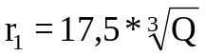 (5.8)

Знаходиться радіус зони дії продуктів вибуху r₂ за формулою (5.9):

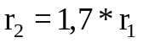 (5.9)

Якщо r > r₁ та r > r₂, то об'єкт знаходиться у осередку вибуху газоповітряної суміші (ІІІ зона). Далі визначається відносна величину φ за формулою (5.10):

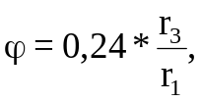 (5.10)
де r₃ – відстань від ємності до об'єкта (r₃ = r), м.

Розраховується надлишковий тиск у фронті повітряної ударної хвилі для III зони при φ > 2 за формулою (5.11):
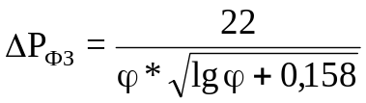 (5.11)

Якщо відносна величина φ ≤ 2, то надлишковий тиск для III зони визначається за формулою (5.12):

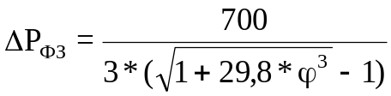 (5.12)

Виконаємо розрахунок радіусу зони детонаційної хвилі за формулою (5.8) та зони дії продуктів вибуху за формулою (5.9):

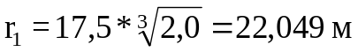

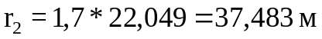

Можна зробити висновок, виходячи з розрахованих значень r > r₁ та r > r₂, що промисловий об'єкт знаходиться у осередку вибуху газоповітряної суміші (ІІІ зона). Далі визначимо відносну величину φ за формулою (5.10):

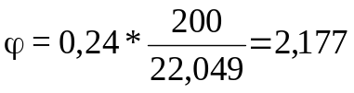

Розрахована величина φ > 2, отже надлишковий тиск у фронті повітряної ударної хвилі обчислюється за формулою (5.11):

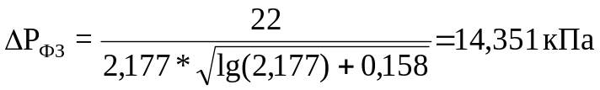

Далі визначається положення об'єкта у осередку вибуху суміші на рис. 5.2:
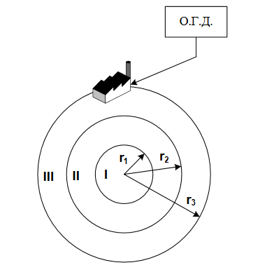
Рис. 5.2 – Розташування об'єкта в осередку вибуху газоповітряної суміші

Перевірка достовірності обчислення надлишкового тиску у фронті повітряної ударної хвилі проведена успішно (рис. 5.3):

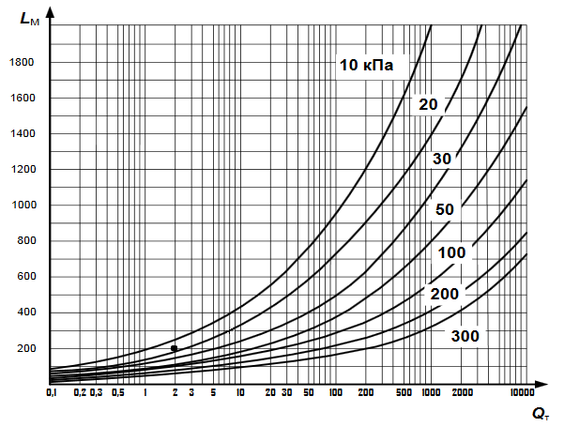
Рисунок 5.3 – Залежність радіусу зовнішньої межі зони дії надлишкового тиску від кількості вибухонебезпечної газоповітряної суміші

Згідно з розрахованими даними та даними про матеріал промислової будівлі, можна зробити висновок, що будівля зазнає слабких руйнувань, а саме руйнування найменш міцних конструкцій: заповнення дверних і віконних отворів, зривання покрівлі. Основне устаткування буде пошкоджене трохи. Відновні роботи зведуться до середнього відновного ремонту.

5.2.3 Заходи з охорони праці та безпеки у надзвичайних ситуаціях

Оскільки індивідуальний розрахунок був спрямований на визначення захисного заземлення для електроустановок, то заходи з охорони праці будуть націлені також на забезпечення електробезпеки підприємства.
Відповідно до ПУЕ виробниче приміщення у ТОВ «Телекарт-Прилад» класифікується, як приміщення без підвищеної небезпеки: сухе приміщення зі струмонепровідною підлогою, з вологістю не вище 75%, лише зі струмонепровідним пилом, з температурою повітря до 300 С, в якому відсутня можливість одночасного дотику людини до корпусу електричної установки і металевих елементів, з’єднаних з землею.
Для захисту людей від ураження електрострумом внаслідок пошкодження ізоляції і переході напруги на струмопровідні частини машин, механізмів, інструментів застосовують захисне заземлення. Воно застосовується з урахуванням «Правил технічної експлуатації електроустановок споживачів» і «Правил безпечної експлуатації електроустановок споживачів для електроустановок під напругою до 1000 В у мережах з ізольованою нейтраллю і вище 1000 В у мережах з будь-яким режимом нейтралі джерела струму.
Можна надати наступні рекомендації з попередження враження електричним струмом:
- виключати можливість включення людей у ланцюг способом, при якому струмоведучі частини, що нормально перебувають під напругою, недоступні для випадкового дотику, тобто надійною ізоляцією, огородженням, розташуванням їх на недоступній висоті або під землею, блокуванням й іншими способами;
- зняттю напруги зі струмоведучих частин під час робіт, при яких не виключена можливість дотику до них;
- застосуванням пристроїв автоматичного відключення, що забезпечують обмеження напруги по величині або відключення несправного обладнання й апаратури;
- застосуванням в електроустановках безпечної напруги залежно від умов, у яких вони експлуатуються;
- забезпеченням безпечних умов виробничого середовища, а саме позбавленням від вологи, вогкості, струмопровідного пил, їдких парів й газів, що ведуть до руйнування ізоляції, високої температури повітря, струмопровідної підлоги (металевої, земляної, залізобетонної тощо), наявності великої кількості заземленого металевого обладнання.
Крім того були розглянуті заходи з організації безпеки у надзвичайних ситуаціях, а саме запобігання та завчасну ліквідацію наслідків вибуху газоповітряної суміші. Норми приміщень підприємства визначаються за допомогою НАПБ Б.03.002-2007 за вибухопожежною та пожежною небезпекою.
При вибуху газоповітряної суміші основним вражаючим фактором є повітряна ударна хвиля, дія якої на об’єкт характеризується складним комплексом навантажень: надмірним тиском, тиском відбивання, тиском швидкісного напору, тиском затікання. Все це буде залежати від кількості та виду скрапленої вибухонебезпечної речовини, відстані до об’єкта, конструкції й розмірів елементів об’єкта, рельєфу місцевості та ін. Враховувати їх разом для кожного елемента об’єкта неможливо, тому опір конструкцій елементів об’єкта до дії повітряної ударної хвилі прийнято характеризувати надмірним тиском у фронті ударної хвилі.
Причинами вибухів газоповітряних сумішей може бути: відкритий вогонь, електрична іскра, в тому числі від статичної електрики, різкій вплив (удар, стиснення), хімічна реакція, ударна хвиля іншого вибуху тощо.
Можна виділити такі рекомендації щодо запобігання та завчасної ліквідацію наслідків вибуху газоповітряної суміші:
- розглянути питання перенесення ємкості на більшу відстань;
- зменшення об’єму ємкості суміші;
- підвищення міцності і стійкості конструкцій до дії динамічних навантажень від повітряної хвилі вибуху суміші;
- передбачати системи вентиляції, опалювання, зв'язку, водопостачання, електропостачання і каналізації у будівлях;
- не допускати прокладку транзитних ліній водопроводу, трубопроводів стислого повітря, газопроводів і трубопроводів з перегрітою водою через будівлі управління виробництвом;
- дотримання дистанції між будівлею з небезпечними сумішами та іншими будівлями підприємства.

Висновки

Розглянуто робоче місце інженера-програміста, яке розташоване на третьому поверсі головної будівлі ТОВ «Телекарт-Прилад», а також організацію та управління охороною праці на підприємстві.
Проаналізовані умови праці на непостійному робочому місці інженера-програміста, допустимі рівні звукового тиску на робочому місці з ПЕОМ та сумарний час регламентованих перерв під час роботи за ПЕОМ, а також питання безпеки у надзвичайних ситуаціях та шляхи їх запобіганню.
Розраховано захисне заземлення електроустановок на підприємстві, згідно з яким, безпечна захисне заземлення можна досягти при використанні 10 заземлювачів, та визначена дія надлишкового тиску на об’єкт господарської діяльності при вибуху газоповітряної суміші. Згідно з розрахунком, будівля зазнає слабких руйнувань та буде потребувати середнього відновного ремонту.
Запропоновані заходи запобігання та завчасної ліквідації наслідків вибуху газоповітряної суміші, згідно з розрахованими даними, а також заходи з організації забезпечення протипожежного захисту об'єктів та населених пунктів.

